### BÌA ĐỰNG HỒ SƠ

#### BÌA ĐỰNG HỒ SƠ 1 TAY GẤP:

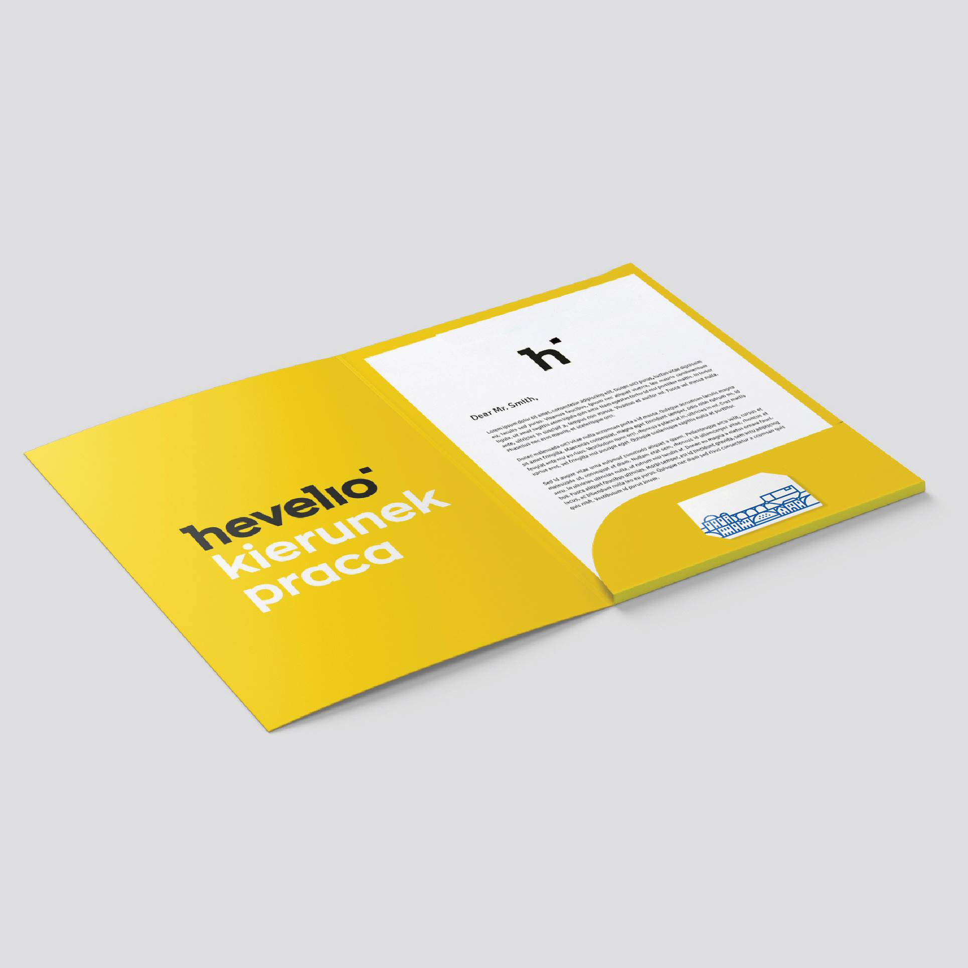

# BÌA ĐỰNG HỒ SƠ 1 TAY GẤP

*Giá tốt - Theo khuôn chuẩn*

# THÔNG SỐ CƠ BẢN

- Màu sắc: nhiều màu   
- Loại Giấy Bristol 300gsm   
- Kỹ thuật in: In Offset   
- KT Thành Phẩm: 22x31 (tay gấp cao 7cm)  
- Bế 1 : Theo khuôn chuẩn   
- Dán TP Folder : 1 tay gấp 

# YÊU CẦU CỦA BẠN

IN 1 MẶT IN 2 MẶT

[Cán Màng :](https://thegioiinan.com/faq/61/ky-thuat-can-mang.html)

MÀNG MỜ 1 MẶT MÀNG MỜ 2 MẶT

MÀNG BÓNG 1 MẶT MÀNG BÓNG 2 MẶT KHÔNG

Số Lượng



Thời gian thành phẩm (*)  
4 Ngày

BÌA ĐỰNG HỒ SƠ - FOLDERS 1 TAY GẤP

Trong hoạt động kinh doanh của mình, các công ty để đứng vững trên thị trường và khẳng định thương hiệu cần có những chiến lược marketing hiệu quả. Bạn cần gửi các tài liệu, bản hợp đồng quan trọng và những thông tin cần thiết đến với đối tác, khách hàng một cách trân trọng nhất. [In bìa đựng hồ sơ](http://thegioiinan.com/inan/91/in-bia-dung-ho-so-in-bia-kep-ho-so-in-bia-dung-file-in-bia-kep-file-in-folder-in-gia-re-hcm.html), [In Folder](http://thegioiinan.com/inan/91/in-bia-dung-ho-so-in-bia-kep-ho-so-in-bia-dung-file-in-bia-kep-file-in-folder-in-gia-re-hcm.html) sẽ là ấn phẩm có chức năng chứa đựng để trao đổi những thông tin hữu ích đến cho khách hàng.

Chính vì vậy mà một [In Folder](http://thegioiinan.com/inan/91/in-bia-dung-ho-so-in-bia-kep-ho-so-in-bia-dung-file-in-bia-kep-file-in-folder-in-gia-re-hcm.html)có thiết kế tinh tế, sang trọng hẳn sẽ là sự lựa chọn hoàn hảo nhằm nâng cao tính chuyên nghiệp của công ty.

## http://thegioiinan.com/images/sanpham/The_gioi_in_an_2018100310495220129511041_1262663970503370_9217994815126484991_n.jpg

*(mẫu folder 1 tay gấp)*

Sản phẩm [In Bìa Hồ Sơ 1 Tay Gấp](https://thegioiinan.com/sanphaminan/91-85/in-folder-in-ho-so-cong-ty-kep-ho-so-doanh-nghiep-in-kep-file.html) của Thế giới in ấn ra đời phù hợp với các doanh nghiệp, chiến dịch marketing không cần chứa đựng quá nhiều tài liệu.

Tay gấp sẽ được bế tỉ mỉ và góc cạnh, có khay đựng danh thiếp của công ty tạo nên 1 bộ nhận diện thương hiệu chuyên nghiệp.

Quý khách sẽ được lựa chọn giữa in 1 mặt hoặc 2 mặt hồ sơ và chọn chất liệu cán màng mờ hoặc bóng cho sản phẩm

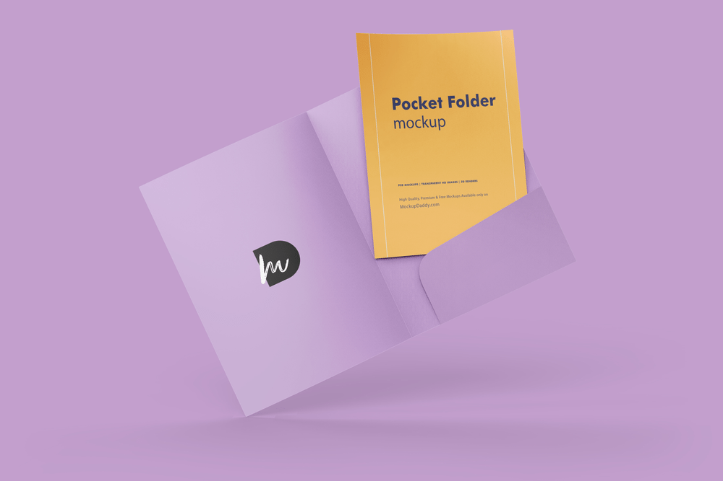

Hiện tại Printany có các loại [bìa đựng hồ sơ](http://thegioiinan.com/inan/91/in-bia-dung-ho-so-in-bia-kep-ho-so-in-bia-dung-file-in-bia-kep-file-in-folder-in-gia-re-hcm.html), [in folder](http://thegioiinan.com/inan/91/in-bia-dung-ho-so-in-bia-kep-ho-so-in-bia-dung-file-in-bia-kep-file-in-folder-in-gia-re-hcm.html) cho khách hàng dễ dàng lựa chọn phù hợp với nhu cầu của mình gồm

► [In Bìa Hồ Sơ 1 Tay Gấp](https://thegioiinan.com/sanphaminan/91-85/in-folder-in-ho-so-cong-ty-kep-ho-so-doanh-nghiep-in-kep-file.html) - Giá tốt - Theo khuôn chuẩn - Chỉ từ 4.120đ/ cái

► [In Bìa Hồ Sơ 2 Tay Gấp](https://thegioiinan.com/sanphaminan/91-341/Bia-dung-Ho-So-2-Tay-Gap-dac-biet-dung-duoc-nhieu-giay-to.html) - Đặc biệt - Đựng được nhiều giấy tờ - Chỉ từ 4.275đ/ Cái

► [In Bìa Hồ Sơ Cao Cấp](https://thegioiinan.com/sanphaminan/91-206/Folder-ho-so-cong-ty-Bia-dung-Ho-So-Cao-Cap-Cao-cap-ep-kim-sang-trong.html) - Ép kim sang trọng - Chỉ từ 5.850đ/ Cái

**Printany luôn mong muốn mang lại những sản phẩm chất lượng cho quý khách hàng!**

**VÍ DỤ VỀ VÙNG IN**

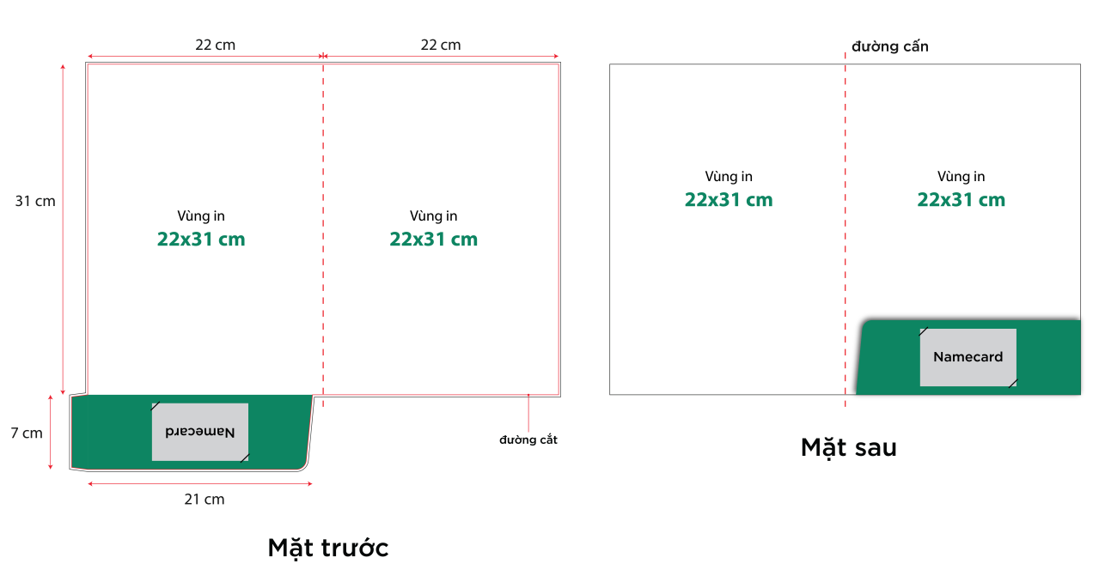

**https://thegioiinan.com/static/images/homepage/uudiem.png ƯU ĐIỂM**

- Giấy Briston 300gsm dày dặn  
- Tay gấp bế tỉ mỉ và góc cạnh  
- Có khay đựng danh thiếp

**https://thegioiinan.com/static/images/homepage/khuyetdiem.png KHUYẾT ĐIỂM**

- Màu sắc giữa các lần in tương đối  
- Độ bền của sản phẩm phụ thuộc vào các gia công kèm theo

#### BÌA ĐỰNG HỒ SƠ 2 TAY GẤP

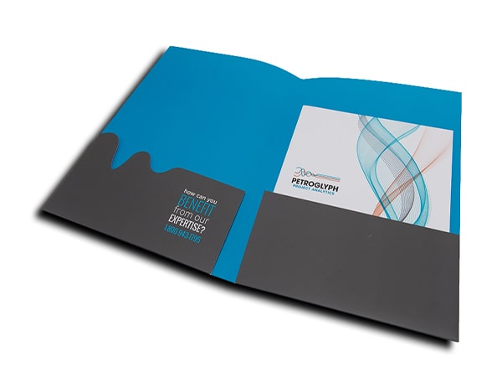

# BÌA ĐỰNG HỒ SƠ 2 TAY GẤP

*Đặc biệt - Đựng được nhiều giấy tờ*

# THÔNG SỐ CƠ BẢN

[- Màu sắc: nhiều màu](https://thegioiinan.com/faq/209/In-1-mau-in-nhieu-mau-in-4-mau-trong-in-an.html)  
[- Loại Giấy Bristol 300gsm](https://thegioiinan.com/faq/205/Cac-loai-giay-trong-in-an-va-nhung-dieu-can-biet.html)  
- Kỹ thuật in: In Offset   
- KT Thành Phẩm: 22x31 (2 tay gấp cao 7cm)  
[- Bế 1 : Theo khuôn chuẩn](https://thegioiinan.com/faq/206/Ky-thuat-be-trong-in-an.html)  
[- Dán TP Folder : 2 tay gấp](https://thegioiinan.com/faq/208/Ky-Thuat-Dan-Thanh-Pham-Trong-In-an.html)

# YÊU CẦU CỦA BẠN

IN 1 MẶT IN 2 MẶT

[Cán Màng :](https://thegioiinan.com/faq/61/ky-thuat-can-mang.html)

MÀNG MỜ 1 MẶT MÀNG MỜ 2 MẶT

MÀNG BÓNG 1 MẶT MÀNG BÓNG 2 MẶT

Số Lượng



Thời gian thành phẩm (*)  
4 Ngày

Giá :..

BÌA ĐỰNG HỒ SƠ - FOLDERS 2 TAY GẤP

Trong hoạt động kinh doanh của mình, các công ty để đứng vững trên thị trường và khẳng định thương hiệu cần có những chiến lược marketing hiệu quả. Bạn cần gửi các tài liệu, bản hợp đồng quan trọng và những thông tin cần thiết đến với đối tác, khách hàng một cách trân trọng nhất. [In bìa đựng hồ sơ](http://thegioiinan.com/inan/91/in-bia-dung-ho-so-in-bia-kep-ho-so-in-bia-dung-file-in-bia-kep-file-in-folder-in-gia-re-hcm.html), [in folder](http://thegioiinan.com/inan/91/in-bia-dung-ho-so-in-bia-kep-ho-so-in-bia-dung-file-in-bia-kep-file-in-folder-in-gia-re-hcm.html)  sẽ là ấn phẩm có chức năng chứa đựng để trao đổi những thông tin hữu ích đến cho khách hàng.

Chính vì vậy mà [In bìa đựng hồ sơ](http://thegioiinan.com/inan/91/in-bia-dung-ho-so-in-bia-kep-ho-so-in-bia-dung-file-in-bia-kep-file-in-folder-in-gia-re-hcm.html), [in folder](http://thegioiinan.com/inan/91/in-bia-dung-ho-so-in-bia-kep-ho-so-in-bia-dung-file-in-bia-kep-file-in-folder-in-gia-re-hcm.html)  có thiết kế tinh tế, sang trọng hẳn sẽ là sự lựa chọn hoàn hảo nhằm nâng cao tính chuyên nghiệp của công ty.

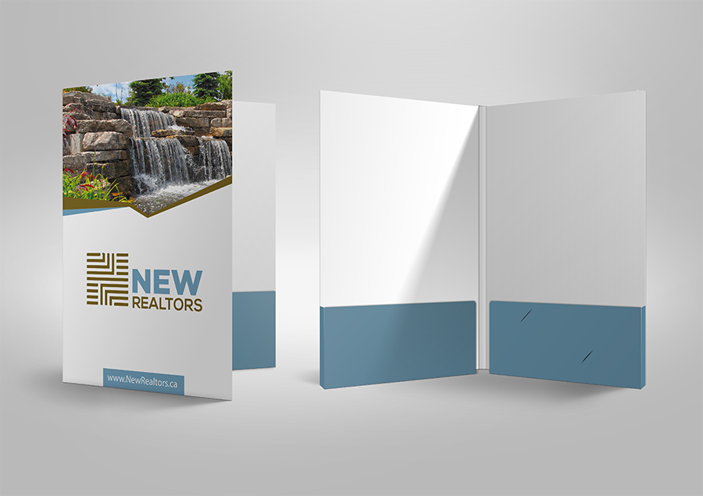

*(Mẫu folder 2 tay gấp)*

Sản phẩm [In Bìa Hồ Sơ 2 Tay Gấp](https://thegioiinan.com/sanphaminan/91-341/Bia-dung-Ho-So-2-Tay-Gap-dac-biet-dung-duoc-nhieu-giay-to.html) của Thế giới in ấn ra đời phù hợp với các doanh nghiệp, chiến dịch marketing cần chứa đựng, sử dụng nhiều tài liệu mà [In Bìa Hồ Sơ 1 Tay Gấp](https://thegioiinan.com/sanphaminan/91-85/in-folder-in-ho-so-cong-ty-kep-ho-so-doanh-nghiep-in-kep-file.html) không thể mang theo đủ.

Tay gấp sẽ được bế tỉ mỉ và góc cạnh, có khay đựng danh thiếp của công ty tạo nên 1 bộ nhận diện thương hiệu chuyên nghiệp.

Quý khách sẽ được lựa chọn giữa in 1 mặt hoặc 2 mặt hồ sơ và chọn chất liệu cán màng mờ hoặc bóng cho sản phẩm

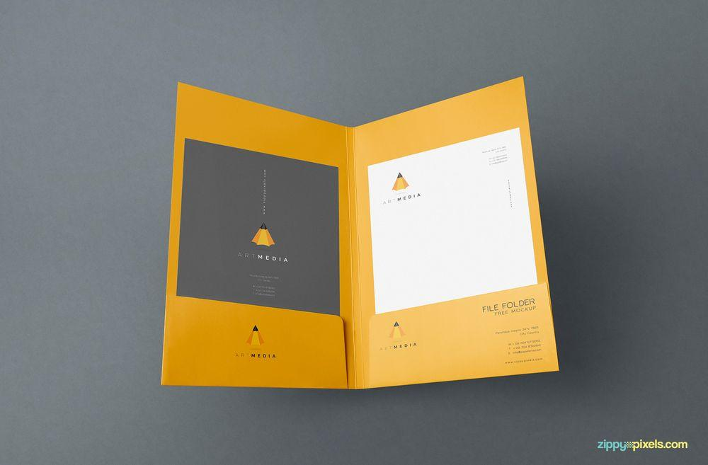

Hiện tại Printany có các loại [bìa đựng hồ sơ](http://thegioiinan.com/inan/91/in-bia-dung-ho-so-in-bia-kep-ho-so-in-bia-dung-file-in-bia-kep-file-in-folder-in-gia-re-hcm.html), [in folder](http://thegioiinan.com/inan/91/in-bia-dung-ho-so-in-bia-kep-ho-so-in-bia-dung-file-in-bia-kep-file-in-folder-in-gia-re-hcm.html) cho khách hàng dễ dàng lựa chọn phù hợp với nhu cầu của mình gồm

► [In Bìa Hồ Sơ 1 Tay Gấp](https://thegioiinan.com/sanphaminan/91-85/in-folder-in-ho-so-cong-ty-kep-ho-so-doanh-nghiep-in-kep-file.html) - Giá tốt - Theo khuôn chuẩn - Chỉ từ 4.120đ/ cái

► [In Bìa Hồ Sơ 2 Tay Gấp](https://thegioiinan.com/sanphaminan/91-341/Bia-dung-Ho-So-2-Tay-Gap-dac-biet-dung-duoc-nhieu-giay-to.html) - Đặc biệt - Đựng được nhiều giấy tờ - Chỉ từ 4.275đ/ Cái

► [In Bìa Hồ Sơ Cao Cấp](https://thegioiinan.com/sanphaminan/91-206/Folder-ho-so-cong-ty-Bia-dung-Ho-So-Cao-Cap-Cao-cap-ep-kim-sang-trong.html) - Ép kim sang trọng - Chỉ từ 5.850đ/ Cái

Printany luôn mong muốn mang lại những sản phẩm chất lượng cho quý khách hàng!

**VÍ DỤ VỀ VÙNG IN**

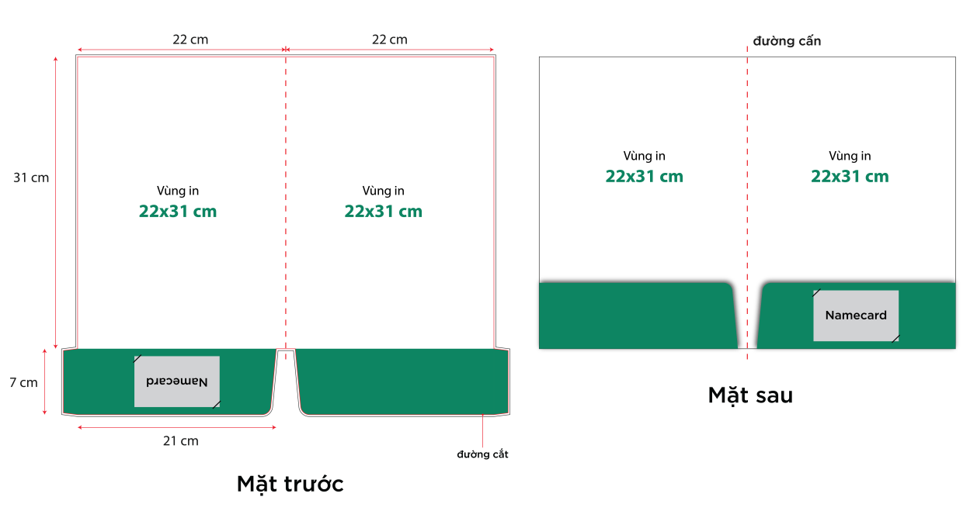

**https://thegioiinan.com/static/images/homepage/uudiem.png ƯU ĐIỂM**

- Giấy Briston 300gsm dày dặn  
- 2 tay gấp chứa đựng được nhiều tài liệu hơn  
- Tay gấp bế tỉ mỉ và góc cạnh  
- Có khay đựng danh thiếp

**https://thegioiinan.com/static/images/homepage/khuyetdiem.png KHUYẾT ĐIỂM**

- Màu sắc giữa các lần in tương đối  
- Giá thành cao hơn khi in 1 tay gấp  
- Độ bền của sản phẩm phụ thuộc vào các gia công kèm theo

#### BÌA ĐỰNG HỒ SƠ CAO CẤP

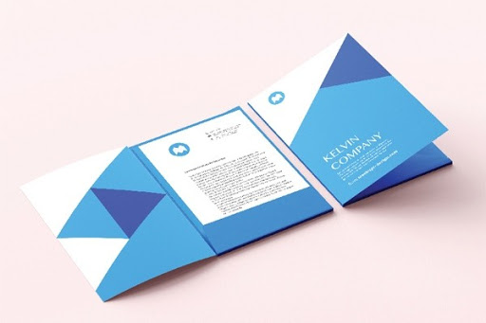

# BÌA ĐỰNG HỒ SƠ CAO CẤP

*Cao cấp - Ép kim sang trọng*

# THÔNG SỐ CƠ BẢN

[- Màu sắc: nhiều màu](https://thegioiinan.com/faq/209/In-1-mau-in-nhieu-mau-in-4-mau-trong-in-an.html)  
[- Loại Giấy Bristol 300gsm](https://thegioiinan.com/faq/205/Cac-loai-giay-trong-in-an-va-nhung-dieu-can-biet.html)  
- Kỹ thuật in: In Offset   
- KT Thành Phẩm: 22x31 (2 tay gấp cao 7cm)  
[- Ép Kim : Size M](https://thegioiinan.com/faq/52/ky-thuat-ep-kim.html)  
[- Bế 1 : Theo khuôn chuẩn](https://thegioiinan.com/faq/206/Ky-thuat-be-trong-in-an.html)  
[- Dán TP Folder : 2 tay gấp](https://thegioiinan.com/faq/208/Ky-Thuat-Dan-Thanh-Pham-Trong-In-an.html)

# YÊU CẦU CỦA BẠN

IN 1 MẶT IN 2 MẶT

[Cán Màng :](https://thegioiinan.com/faq/61/ky-thuat-can-mang.html)

MÀNG MỜ 1 MẶT MÀNG MỜ 2 MẶT

MÀNG BÓNG 1 MẶT MÀNG BÓNG 2 MẶT

Số Lượng



Thời gian thành phẩm (*)  
6 Ngày

Giá :…

**BÌA ĐỰNG HỒ SƠ - FOLDERS**

Trong hoạt động kinh doanh của mình, các công ty để đứng vững trên thị trường và khẳng định thương hiệu cần có những chiến lược marketing hiệu quả. Bạn cần gửi các tài liệu, bản hợp đồng quan trọng và những thông tin cần thiết đến với đối tác, khách hàng một cách trân trọng nhất. [In bìa đựng hồ sơ](http://thegioiinan.com/inan/91/in-bia-dung-ho-so-in-bia-kep-ho-so-in-bia-dung-file-in-bia-kep-file-in-folder-in-gia-re-hcm.html), [in folder](http://thegioiinan.com/inan/91/in-bia-dung-ho-so-in-bia-kep-ho-so-in-bia-dung-file-in-bia-kep-file-in-folder-in-gia-re-hcm.html)  sẽ là ấn phẩm có chức năng chứa đựng để trao đổi những thông tin hữu ích đến cho khách hàng.

Chính vì vậy mà [In bìa đựng hồ sơ](http://thegioiinan.com/inan/91/in-bia-dung-ho-so-in-bia-kep-ho-so-in-bia-dung-file-in-bia-kep-file-in-folder-in-gia-re-hcm.html), [in folder](http://thegioiinan.com/inan/91/in-bia-dung-ho-so-in-bia-kep-ho-so-in-bia-dung-file-in-bia-kep-file-in-folder-in-gia-re-hcm.html) có thiết kế tinh tế, sang trọng hẳn sẽ là sự lựa chọn hoàn hảo nhằm nâng cao tính chuyên nghiệp của công ty.

Sản phẩm [In Bìa Hồ Sơ Cao Cấp](https://thegioiinan.com/sanphaminan/91-206/Folder-ho-so-cong-ty-Bia-dung-Ho-So-Cao-Cap-Cao-cap-ep-kim-sang-trong.html) sẽ gồm 2 tay gấp và đặc biệt mỗi bìa hồ sơ sẽ được ép kim theo yêu cầu của quý khách tạo nên ấn phẩm sang trọng, đẳng cấp, phù hợp với hình ảnh công ty.

Tay gấp sẽ được bế tỉ mỉ và góc cạnh, có khay đựng danh thiếp của công ty tạo nên 1 bộ nhận diện thương hiệu chuyên nghiệp.

Quý khách sẽ được lựa chọn giữa in 1 mặt hoặc 2 mặt hồ sơ và chọn chất liệu cán màng mờ hoặc bóng cho sản phẩm

Hiện tại Printany có các loại [bìa đựng hồ sơ](http://thegioiinan.com/inan/91/in-bia-dung-ho-so-in-bia-kep-ho-so-in-bia-dung-file-in-bia-kep-file-in-folder-in-gia-re-hcm.html), [in folder](http://thegioiinan.com/inan/91/in-bia-dung-ho-so-in-bia-kep-ho-so-in-bia-dung-file-in-bia-kep-file-in-folder-in-gia-re-hcm.html) cho khách hàng dễ dàng lựa chọn phù hợp với nhu cầu của mình gồm

► [In Bìa Hồ Sơ 1 Tay Gấp](https://thegioiinan.com/sanphaminan/91-85/in-folder-in-ho-so-cong-ty-kep-ho-so-doanh-nghiep-in-kep-file.html) - Giá tốt - Theo khuôn chuẩn - Chỉ từ 4.120đ/ cái

► [In Bìa Hồ Sơ 2 Tay Gấp](https://thegioiinan.com/sanphaminan/91-341/Bia-dung-Ho-So-2-Tay-Gap-dac-biet-dung-duoc-nhieu-giay-to.html) - Đặc biệt - Đựng được nhiều giấy tờ - Chỉ từ 4.275đ/ Cái

► [In Bìa Hồ Sơ Cao Cấp](https://thegioiinan.com/sanphaminan/91-206/Folder-ho-so-cong-ty-Bia-dung-Ho-So-Cao-Cap-Cao-cap-ep-kim-sang-trong.html) - Ép kim sang trọng - Chỉ từ 5.850đ/ Cái

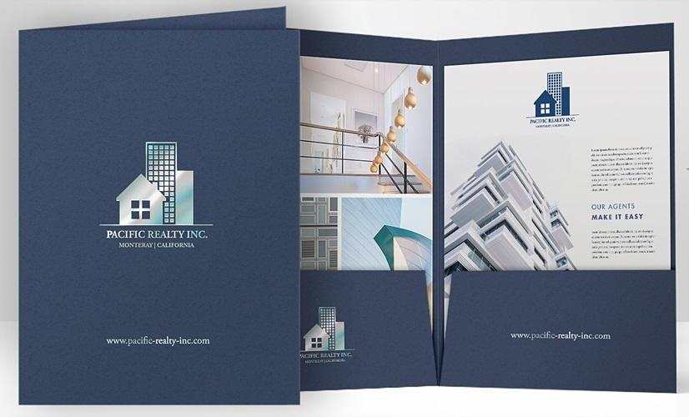

**Tại sao cần có những mẫu folder đẹp**

►**Chứa đựng tài liệu, hồ sơ:**

Folder  dùng để chứa, đựng, bảo vệ tài liệu, hồ sơ kinh doanh như: Hợp đồng,[in Brochure](https://thegioiinan.com/inan/88/in-to-gap-leaflet-brochure-booklet-profile-gia-re-hcm.html) sản phẩm, [In Tờ rơi](http://thegioiinan.com/inan/89/in-to-roi-in-to-buom-in-flyer-in-gia-re-hcm.html) , Đĩa CD, hồ sơ báo giá, I[n card visit](https://thegioiinan.com/inan/84/in-name-card-in-danh-thiep-in-card-visit-in-business-card-in-gia-re-hcm.html)… tất nhiên đây là những công dụng cơ bản nhất mà mỗi công ty đều cần, nhưng ngoài ra một mẫu thiết kế folder đẹp, phù hợp còn mang một ý nghĩa khác.

►**Hoàn chỉnh bộ nhận diện thương hiệu:**

Folder là một trong những bộ phận của hệ thống thiết kế nhận diện thương hiệu văn phòng, bao gồm rất nhiều thứ như:[In danh thiếp](https://thegioiinan.com/inan/84/in-name-card-in-danh-thiep-in-card-visit-in-business-card-in-gia-re-hcm.html), [In phiếu bảo hành](https://thegioiinan.com/inan/94/in-phieu-bao-hanh-warranty-card-phieu-bao-duong-the-tich-luy-diem-in-gia-re-hcm.html), In thẻ nhân viên,.. Một bộ nhận diện thương hiệu tốt sẽ giúp định vị thương hiệu của doanh nghiệp và thể hiện được một bản sắc văn hóa riêng.

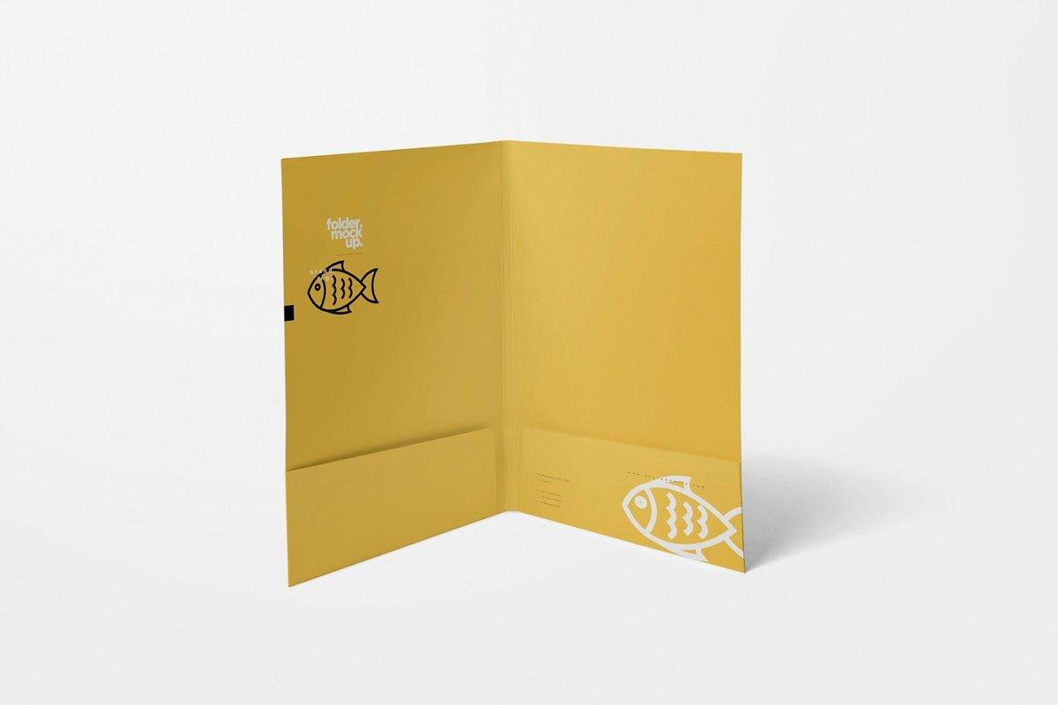

►**Tạo sự chuyên nghiệp:**

Khi cầm trên tay tài liệu được đựng trong một mẫu thiết kế folder tồi sẽ khiến bạn trông giống như một gã nghiệp dư, không có kinh nghiệm. Nhưng ngược lại với một thiết kế folder tỉ mỉ, ấn tượng,.. bạn sẽ thấy đẳng cấp của mình tăng lên rất nhiều. Ngoài ra, nó cũng đảm bảo cho thông tin được đưa đến cho khách hàng một cách chuyên nghiệp, tạo được sự tin tưởng khi giao dịch với khách hàng.

►**Gây ấn tượng với khách hàng:**

Một mẫu thiết kế folder tốt còn mang theo các thông điệp tiềm ẩn mà bạn muốn nhắn gửi đến khách hàng của mình. Đây là nhân tố quan trọng trong việc tạo ấn tượng đầu tiên cho khách hàng về tính chuyên nghiệp và sự uy tín của công ty, đồng thời khách hàng cũng cảm thấy giá trị của mình được nâng cao hơn. Mở ra nhiều cơ hội đàm phán và kinh doanh.

►**Truyền tải thông điệp hình ảnh và thương hiệu:**

Khi gửi cho khách hàng tài liệu, ánh mắt đầu tiên của khách hàng sẽ đặt vào folder, vì vậy mẫu thiết kế folder tốt cần có hình ảnh, thông điệp về văn hóa, ngành nghề của công ty, từ đó có thể gây ấn tượng vào tâm trí khách hàng những thông điệp tích cực, sinh động và trực quan.

►**Sử dụng trong các dịp đặc biệt:**

Một công ty tất nhiên không đơn thuần chỉ có một mẫu thiết kế folder, ngoài folder được dùng hằng ngày, giao dịch với khách hàng thì trong những dịp đặc biệt, hội chợ, quảng cáo,… Mỗi công ty sẽ có một hệ thống tài liệu, [in hồ sơ](https://thegioiinan.com/inan/116/in-catalog-in-catalogues-cam-nang-sach-tap-chi-bao-ho-so-nang-luc-handbook-photobook-in-gia-re-hcm.html), [In catalogue](https://thegioiinan.com/inan/116/in-catalog-in-catalogues-cam-nang-sach-tap-chi-bao-ho-so-nang-luc-handbook-photobook-in-gia-re-hcm.html) ,.. riêng và bạn không thể sử dụng [In folde](https://thegioiinan.com/inan/91/in-bia-dung-ho-so-in-bia-kep-ho-so-in-bia-dung-file-in-bia-kep-file-in-folder-in-gia-re-hcm.html)r đó cho tất cả các dịp, cho tất cả các [In catalogue](https://thegioiinan.com/inan/116/in-catalog-in-catalogues-cam-nang-sach-tap-chi-bao-ho-so-nang-luc-handbook-photobook-in-gia-re-hcm.html) với kiểu dáng, phong cách và màu sắc khác nhau được.

**Printany luôn mong muốn mang lại những sản phẩm chất lượng cho quý khách hàng**

**VÍ DỤ VỀ VÙNG IN**

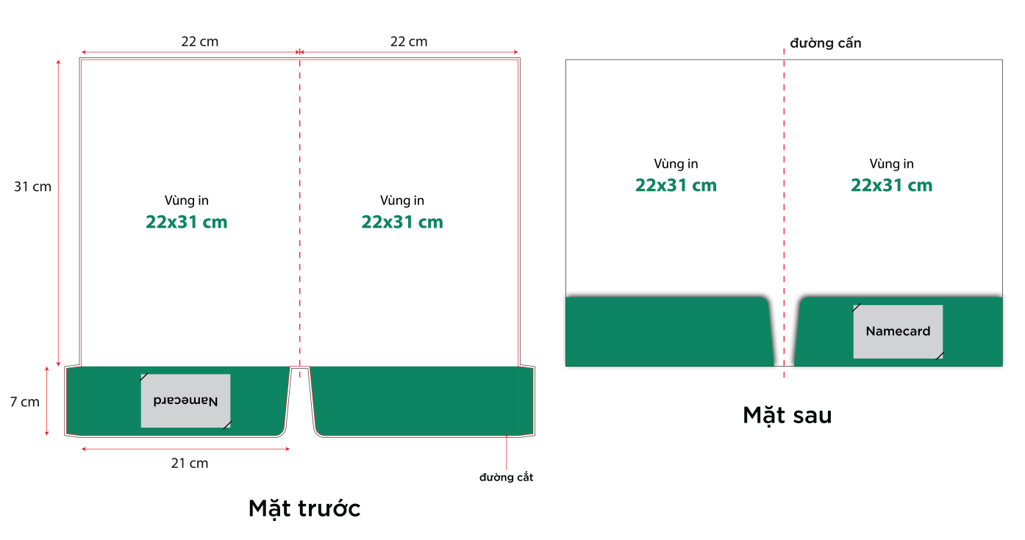

**https://thegioiinan.com/static/images/homepage/uudiem.png ƯU ĐIỂM**

- Giấy Briston 300gsm dày dặn  
- Ép kim sang trọng, đẳng cấp  
- 2 tay gấp chứa đựng được nhiều tài liệu hơn  
- Tay gấp bế tỉ mỉ và góc cạnh  
- Có khay đựng danh thiếp

**https://thegioiinan.com/static/images/homepage/khuyetdiem.png KHUYẾT ĐIỂM**

- Màu sắc giữa các lần in tương đối  
- Giá thành cao hơn khi in 1 tay gấp  
- Độ bền của sản phẩm phụ thuộc vào các gia công kèm theo